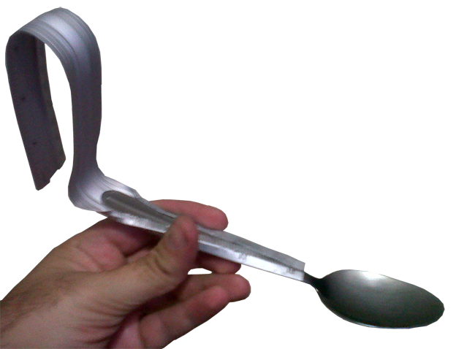

Soporte de Agarre.

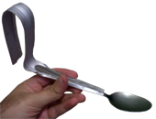
Soporte de Agarre.
Breve descripción | Soporte de bajo peso en aluminio, que permite adaptar fácilmente diferentes terminaciones, como pueden ser una cuchara, tenedor, cuchillo, cepillo dental, lápiz, punta en goma para el teclado del PC y otros.
Para quién se hizo y con qué objeto | Se realizó para un usuario con problemas de agarre,  Brinda a personas con problemas de agarre una solución económica, que permita tener diferentes unidades cada una con una terminal.
Materiales y modo de funcionamiento | Básicamente es una regla comercial de aluminio, bajo coste, fácil doblarla para la adaptación y resistente.
Autores y datos de contacto | Apellidos: Betancur Posada  Nombre: Felipe  Ciudad: Medellín  País: Colombia  Correo electrónico: contacto@todospodemosayudar.com

Galería de imágenes

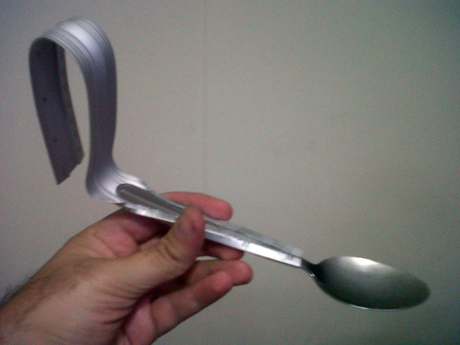
Imagen de la adaptación de agarre aplicada a una cuchara.

